Если вашему ребенку 1 год

Какие умения приобретает ребенок в течение второго года жизни:
1 год 3 месяца:
- Запас понимаемых слов быстро расширяется.
- Лепечет и произносит отдельные облегченные слова во время ярких эмоциональных переживаний, двигательной активности (машина - «би-би», собака - «ав-ав»).
- Ориентируется в двух контрастных величинах предметов (различает большой и маленький предмет) с разницей в 3 см.
- Воспроизводит в игре ранее разученные действия с предметами (кормит куклу, нанизывает кольца на стержень, строит башенку и т.д.).
- Ходит длительно, не присаживаясь, меняет положение (приседает, наклоняется, поворачивается и т.д.).
- Самостоятельно ест густую пищу ложкой.

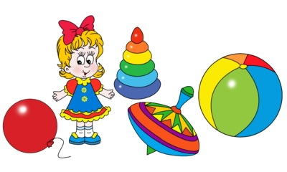

1 год 6 месяцев:
- Наряду с облегченными и полными словами в своей речи малыш начинает использовать двух словные предложения.
- Обобщает предметы по существенным признакам, т.е. находит однородные предметы по слову взрослого (кошку белую и черную, ложку десертную и игрушечную).
- Различает 3-4 контрастные формы предметов (шар, кубик, призма, кирпичик), по предлагаемому образцу и слову подбирает предметы такой же формы.
- Отображает в игре отдельные часто наблюдаемые действия (причесывает куклу, умывает и т.д.).
- Самостоятельно ест жидкую пищу ложкой.
1 год 9 месяцев:
- Понимает вопрос взрослого о предметах и действиях, изображенных на сюжетной картине, понимает несложный рассказ по сюжетной картине, отвечает на вопросы взрослого.
- Во время игры обозначает свои действия словами и двухсловными предложениями.
- Ориентируется в трех контрастных величинах предметов (различает большой, поменьше и маленький предметы) с разницей в 3 см.
- Воспроизводит несложные сюжетные постройки - перекрытия типа «ворот», «скамейки», «дома».
- Умеет ходить по ограниченной поверхности шириной 15-20 см, приподнятой над полом.
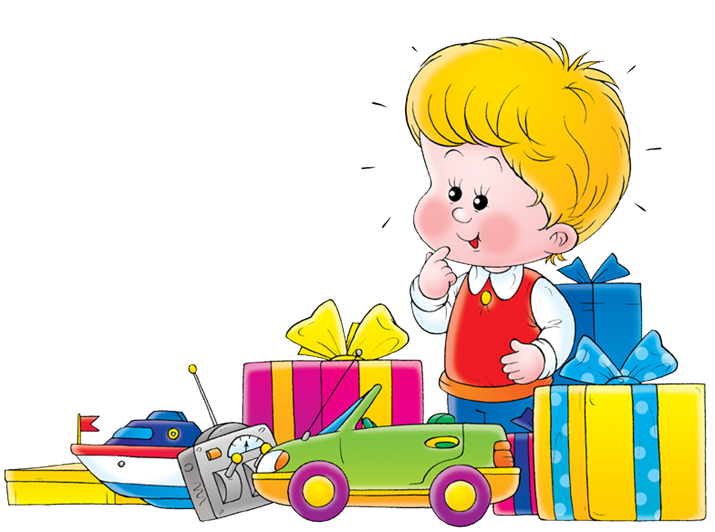
- Частично раздевается с небольшой помощью взрослого (снимает ботинки, шапку и т.д.).

Что нужно делать для развития вашего малыша
…способствуйте его эмоциональному и речевому развитию
- Организуйте окружающую среду, способствующую развитию ребенка и безопасную для него.
- Обогащайте положительными эмоциями жизнь ребенка. Проявляйте свою любовь (разумную) к нему и гордость за его успехи.
- Формируйте положительное отношение к родным, окружающим взрослым и детям (поблагодарить, поздороваться, попрощаться и т.д.)
- Читайте вместе с ребенком книжки, рассматривайте иллюстрации. Приучайте отвечать на вопросы: «Кто это?», «Что делает?».
- Стимулируйте появление любой речевой активности: учите передавать необходимую информацию жестом, мимикой, словами.
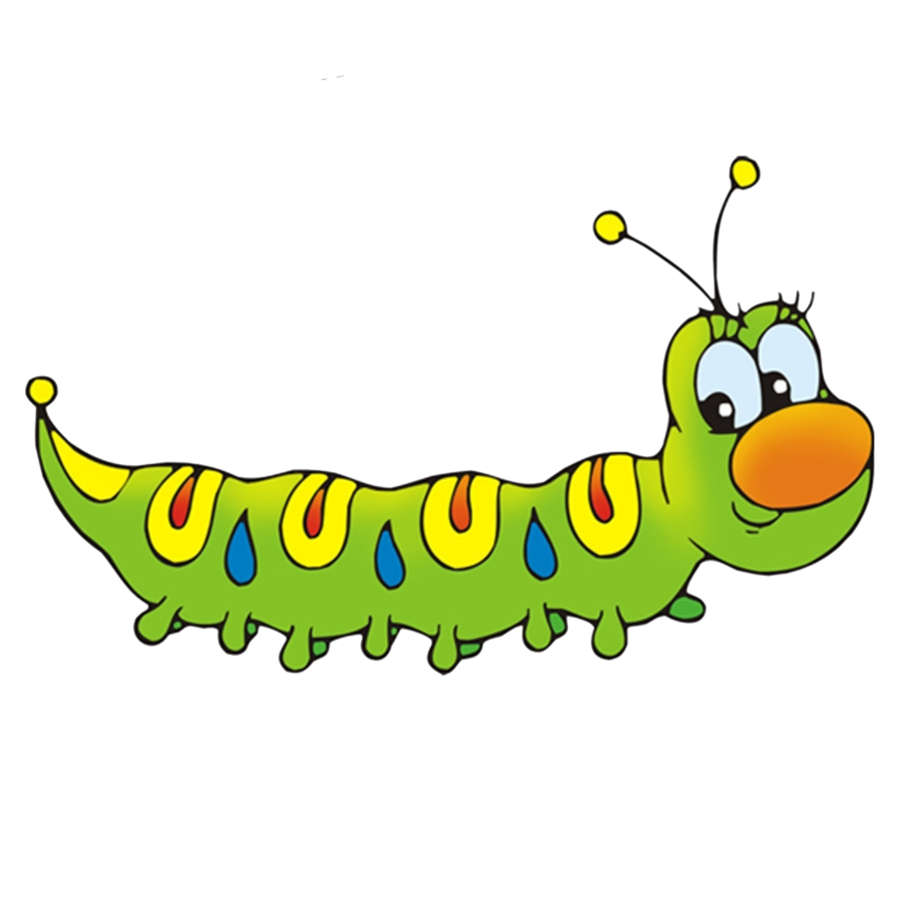
- Поощряйте замену облегченных слов общеупотребительными. При разговоре повторяйте как облегченное, так и общеупотребительное слово («Смотри – идет ав-ав – собака»).

…отрабатывайте двигательные навыки
- Отрабатывайте навык ходьбы. Улучшайте координацию в пространстве: овладение поворотами, наклонами, приседаниями. Учите перешагивать через препятствия. Учите катанию, бросанию мяча.

… способствуйте умственному развитию
- Учите различать предметы по величине (смысловое значение маленький, большой; выбирать из двух идентичных игрушек разного размера ту, которую вы просите;
- Учите обобщать предметы по существенным признакам («Дай куклу. А где еще кукла? Принеси»).
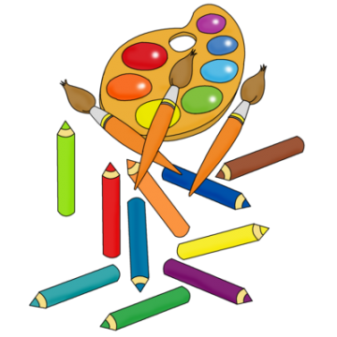
- Учите играть совместно с взрослым (партнер, который дает образец новых действий), с детьми.
- Развивайте орудийные действия с предметами.
- Учите различать форму предметов: шарик, кубик, кирпичик.
- Называйте цвет предметов, с которыми действует малыш. Учите различать цвета.
- Учите конструировать из строительного материала, строить башенку, домик.

… отрабатывайте навыки ухода за собой
- Побуждайте к посильной самостоятельности в приеме пищи: есть пищу ложкой, сначала густую, а затем (к 1,5 годам) жидкую.
- Формируйте навык аккуратности и опрятности: правильно реагировать на испачканные руки, нагрудник. Воспитывайте потребность находиться в сухой одежде, сигнализировать о том, что он хочет в туалет.
- Учите мыть руки перед едой, пользоваться платком. Учите самостоятельно одеваться ребенка, застегивать пуговицы, одевать колготки, обувь.
- Приучайте к поддержанию порядка вокруг себя, убирать игрушки.

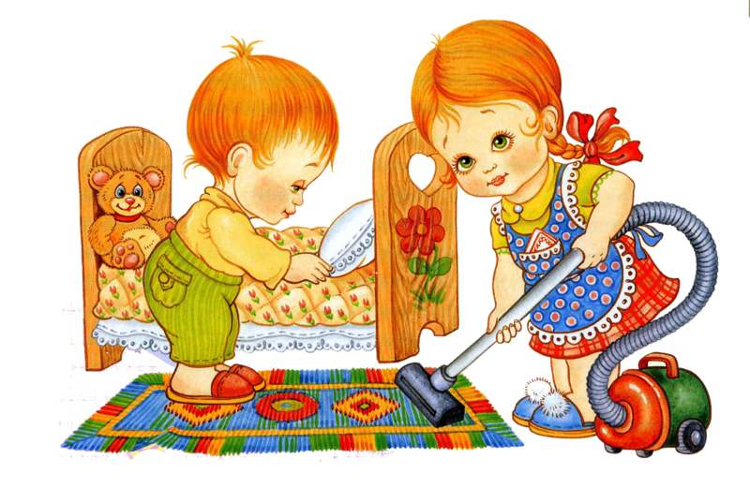

Если вашему ребенку 2 года…

Какие умения приобретает ребенок в течение третьего года жизни:
2 года:
- Понимает короткий рассказ о событиях, знакомых ребенку по опыту.
- При общении с взрослым пользуется трехсловными предложениями, употребляя прилагательные и местоимения.
- Подбирает по образцу и слову взрослого три контрастных цвета (находит предмет того же цвета по инструкции: «дай такой же»).
- Воспроизводит ряд последовательных, логически связанных сюжетных действий, например, купает куклу и вытирает ее (начало сюжетной игры).
- Перешагивает через препятствия чередующимся шагом.
- Умеет частично надевать одежду с небольшой помощью взрослого (ботинки, шапку, носки и т.д.).
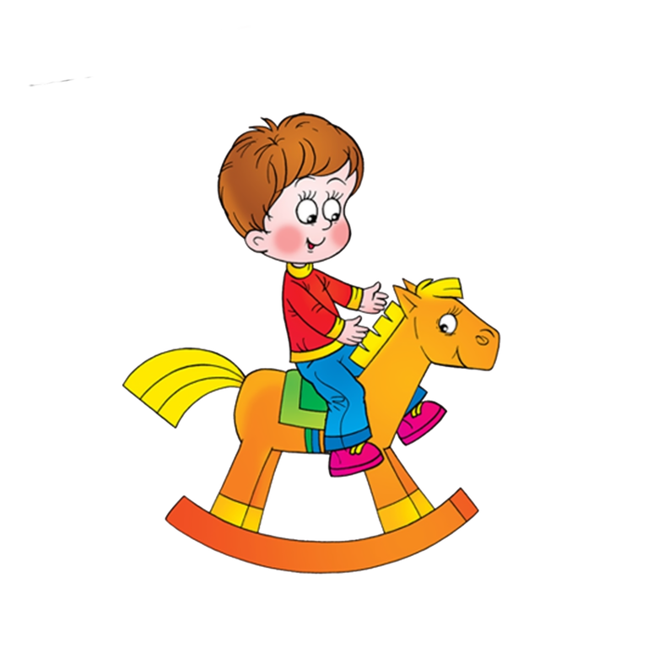
2 года 6 месяцев:
- Говорит многословными предложениями из трех и более слов. Появляются вопросы «где?», «куда?»
- Подбирает по образцу основные геометрические фигуры в разнообразном материале, предметы 4-х основных цветов.
- Игра носит сюжетный характер; действует взаимосвязано, последовательно (кормит куклу, укладывает спать, гуляет), выполняет 3-4 действия. Самостоятельно делает простые сюжетные постройки и называет их.
- Самостоятельно одевается, но еще не умеет застегивать пуговицы, завязывать шнурки.
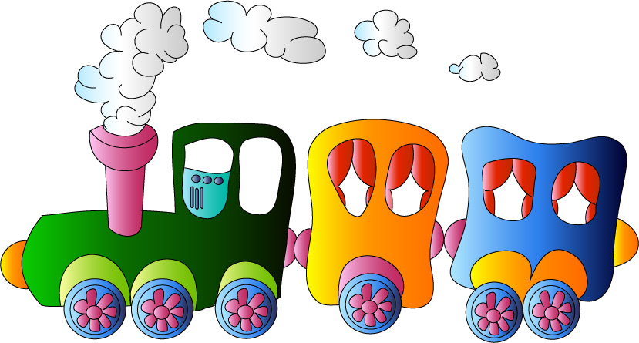
- Приставным шагом перешагивает через несколько препятствий, лежащих на полу (палка, кубики) на расстоянии 20 см, перешагивает (без поддержки) через палку или веревку, приподнятую от пола на 15 см, перепрыгивает через палку, лежащую на полу.
- Аккуратно ест.

Если вашему ребенку 3 года…


Какие умения приобретает ребенок в течение четвертого года жизни:
- Употребляет сложные предложения. Появляются вопросы «почему?», «когда?».
- Ориентируется в 4 геометрических фигурах, называет 4 основных цвета.
- Появляются элементы ролевой игры, может брать на себя роль, например, играя с куклой, говорит «мама», «доктор». Появляются сложные сюжетные постройки, с помощью пластилина или карандаша изображает простые предметы, называет их.
- Умеет соотносить величины предметов (строить пирамидку из 5 колец, собирать 4-хсоставную матрешку)
- Одевается самостоятельно с небольшой помощью взрослого, застегивает пуговицы, завязывает шнурки. Пользуется салфеткой по мере необходимости, без напоминания. Переступает через палку или веревку (без поддержки) приподнятую от пола на 15 см чередующимся шагом, перепрыгивает через палку, лежащую на полу.

Что нужно делать для развития вашего малыша
…способствуйте его эмоциональному и речевому развитию
- Формируйте положительное отношение к родным, окружающим
взрослым и детям. Приветствуйте его стремление общаться с окружающими (поблагодарить, поздороваться, попрощаться и т.д.)
- Учите ориентироваться в окружающем.
- Расширяйте активный словарный запас. Обогащайте его
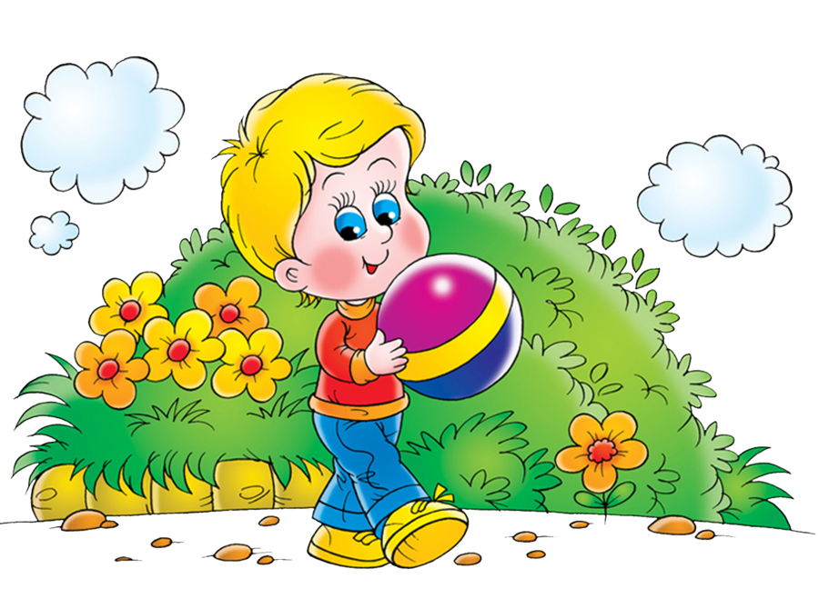
существительными, обозначающими предметы гигиены, одежды, мебели, названия игрушек, овощей, фруктов, животных. К 3 годам словарь ребенка должен включать до 1000 слов.
- Учите пользоваться предлогами, отвечать на вопросы, рассказывать
по картинке.

…отрабатывайте двигательные навыки
- Формируйте умение сохранять правильную осанку, Учите ползать,
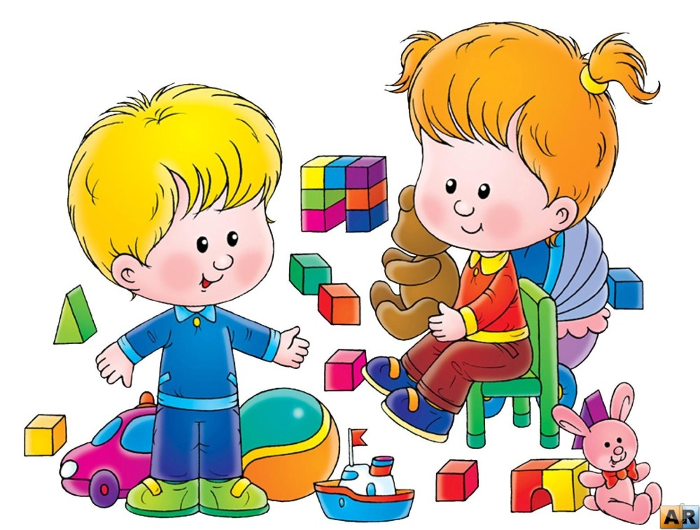
лазать, разнообразно действовать с мячом, учите прыжкам на двух ногах на месте. Ежедневно проводите с ребенком общеразвивающие упражнения (зарядку) для рук (сгибание-разгибание, скрещивание, отведение и пр.), спины (повороты, наклоны и пр.), брюшного пресса (ходьба на месте, приседание и пр.).

… отрабатывайте навыки ухода за собой
- Продолжайте формирование умения самостоятельно обслуживать
себя (во время одевания, раздевания, умывания, еды).

…способствуйте умственному развитию
- Учите различать предметы по величине, понимать смысловое
значение маленький, большой; выбирать из двух идентичных игрушек разного размера ту, которую вы просите.
- Учите соотносить предметы, разные по величине: складывать матрешку 4-составную матрешку, пирамидку из 4-5 колец.
- Учите обобщать предметы по существенным признакам.
- Развивайте орудийные действия с предметами.
- Обогащайте зрительное цветовое восприятие. Учите различать
шарик, кубик, кирпичик.
- Учите различать предметы по количеству, где много, где мало, где
один.
- Учите различать цвета, к 3 годам – называть четыре основных цвета

(красный, желтый, зеленый, синий).
- Учите конструировать из строительного материала, строить по показу.
- Отрабатывайте навыки рисования, умения правильно держать
карандаш. Учите рисовать конкретные сюжеты (домик, машину, человечка, дерево и пр.).

Материал подготовила Бикулова И. В., учитель – логопед СП ДС «Теремок»

